PC11 Doc. 11.2.3
CONVENCIÓN SOBRE EL COMERCIO INTERNACIONAL DE ESPECIES
AMENAZADAS DE FAUNA Y FLORA SILVESTRES
____________
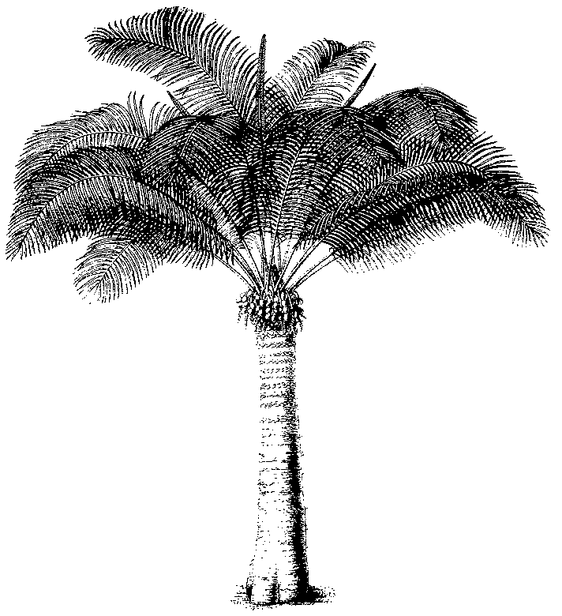
Undécima reunión del Comité de Flora
Langkawi (Malasia), 3-7 de septiembre de 2001
Comercio significativo de plantas
Aplicación de la Resolución Conf. 8.9 (Rev.) (cf. Decisión 11.117)
Selección de taxa para su examen
1. El presente documento ha sido preparado por UNEP-WCMC a pedido se la Secretaría.

SIGNIFICANT TRADE IN PLANTS

Net Trade Outputs

Produced by UNEP - WCMC in accordance with

DECISION 11.117 OF THE CONFERENCE OF THE PARTIES

Directed to the Plants Committee

Regarding the implementation of
Resolution Conf. 8.9 (Rev.)

July 2001

Prepared and produced by: UNEP World Conservation Monitoring Centre, Cambridge, UK

The UNEP World Conservation Monitoring Centre was established in 2000 as the world biodiversity information and assessment 4rgani of the United Nations Environment Programme. The roots of the 4rganization go back to 1979, when it was founded as the IUCN Conservation Monitoring Centre. In 1988 the World Conservation Monitoring Centre was created jointly by IUCN, WWF-International and UNEP. The financial support and guidance of these 4rganizations in the Centre’s formative years is gratefully acknowledged.

Prepared for: The CITES Secretariat

A contribution to UNEP - The United Nations Environment Programme

Printed by: UNEP World Conservation Monitoring Centre
219 Huntingdon Road, Cambridge CB3 0DL, UK

© Copyright: UNEP World Conservation Monitoring Centre/CITES Secretariat

The contents of this report do not necessarily reflect the views or policies of UNEP or contributory organisations. The designations employed and the presentations do not imply the expressions of any opinion whatsoever on the part of UNEP or contributory organisations concerning the legal status of any country, territory, city or area or its authority, or concerning the delimitation of its frontiers or boundaries.

Índice

Introducción |  | I
Cactaceae
1. | Comercio neto total de Cactaceae silvestres incluidas en el Apéndice II por taxón, 1995-1999, destacando los taxa en comercio significativo¹ | 1
1a. | Exportaciones netas de taxa de Cactaceae silvestres incluidas en el Apéndice II objeto de comercio significativo¹, por país de exportación o reexportación, en 1995-1999 | 13
Cycadaceae
2. | Comercio neto total de Cycadaceae silvestres incluidas en el Apéndice II por taxón, 1995-1999, destacando los taxa en comercio significativo¹ | 17
2a. | Exportaciones netas de taxa de Cycadaceae silvestres incluidas en el Apéndice II objeto de comercio significativo¹, por país de exportación o reexportación, en 1995-1999 | 18
 | Nota: Zamiaceae figura en ‘Otras plantas’
Otras plantas
3. | Comercio neto total de plantas silvestres incluidas en el Apéndice II distintas de Cactaceae, Cycadaceae y Orchidaceae por taxón, en 1995-1999, destacando los taxa en comercio significativo¹ | 19
3a. | Exportaciones netas de taxa de plantas silvestres incluidas en el Apéndice II objeto de comercio significativo¹ distintas de Cactaceae, Cycadaceae y Orchidaceae por país de exportación o reexportación, en 1995-1999 | 37

¹ El comercio significativo se ha definido como ≥ 100 unidades anuales (véase la introducción)

Introducción
El Centro Mundial de Monitoreo de la Conservación del PNUMA ha preparado los siguientes resultados, producidos para el examen del Comité de Flora de la CITES, de conformidad con la Decisión 11.117 de la Conferencia de las Partes.
Hay dos tipos de resultados por sección: el primero da el comercio neto total de cada taxa para los años 1995-1999. A la izquierda del nombre de la especie se ha puesto un asterisco cuando el comercio medio anual de la especie es superior o igual al nivel "seguro" decidido por el Comité de Flora. En este caso, se ha elegido como nivel "seguro" un comercio medio anual de 100.
El segundo resultado contiene un desglose de los países de exportación/reexportación, y las cifras de exportación netas, para la especie en que el comercio anual medio fue ≥ 100.
El programa en que se destaca la especie cuando el comercio es superior o igual a un número especificado está definido en función del usuario, es decir, que el número "crítico" elegido para estos resultados es 100, pero puede utilizarse cualquier otro.
En las consultas creadas en la base de datos del WCMC del PNUMA sobre el comercio para la CITES con el fin de producir los resultados para este examen se especifica que sólo se seleccionaría la especie cuando el origen comunicado sea la naturaleza, desconocido o no registrado.
Se eligieron para cada sección los productos más representativos, que son los siguientes.

CACTACEAE vivas, semillas, madera¹
CYCADACEAE plantas secas, hojas, vivas, raíces, semillas, troncos
Otras plantas corteza , tallas, astillas, derivados, plantas secas, extracto, fibras, macetas, hojas, vivas, trozas, aceite, polvo, raíces, madera aserrada, semillas, troncos, madera², piezas de madera, chapa de madera

- El producto definido como madera para Cactaceae comprende el comercio comunicado como tallas, plantas secas, troncos, tallas de madera, piezas de madera y madera.
- El producto definido como madera para otras plantas comprende sólo el comercio comunicado como madera.

El comercio comunicado en libras, toneladas o gramos se ha convertido a kilogramos; análogamente, el comercio comunicado en centímetros o pies se ha convertido en metros, y el comercio comunicado en pies cuadrados o decímetros cuadrados, en metros cuadrados. El comercio comunicado en bolsas, botellas, cajas de cartón o de madera se ha convertido en cajas.
El informe principal se ha limitado a las especies del Apéndice II. Para el comercio comunicado a niveles taxonómicos más altos cuando hay una inclusión dividida, sólo se ha incluido el comercio de especímenes del Apéndice II.
Los taxa incluidos en el Apéndice II durante una parte o la totalidad del período considerado, 1995-1999, pero no incluidos ya en el Apéndice II no forman parte del análisis. Cuando se transfirieron taxa del Apéndice I o del Apéndice III al Apéndice II en el período 1995-1999, se ha incluido todo el comercio comunicado durante el período completo. Cuando se introdujeron taxa en la CITES durante este período, el comercio anual medio se ha calculado utilizando sólo los años durante los cuales estuvieron incluidos los taxa.

